 |  | Stredoslovenská distribučná, a.s.  Pri Rajčianke 2927/8, 010 47 Žilina, www.ssd.sk
Technický štandard:

Spojovací materiál - energetický

Vypracovali: | Ing. Peter Slota  Ing. Peter Michalovič  Štandardizácia
Schválili: | Ing. Mikuláš Koščo  Stratégia distribučnej sústavy |  |  | Ing. Milan Miškár  Energetické aktíva
Nahrádza: | 2022_03_22_TŠ_Spojovací_materiál_energetický (1.11-06.02.2023)
Dátum schválenia: 03.2024 |  |  |  |  | Číslo: 1.11-07.03.2024
Tento dokument spracovalo oddelenie Štandardizácie a jeho rozširovanie mimo SSD je možné v tlačenej alebo elektronickej forme iba v plnom rozsahu a so súhlasom spracovateľa. |  |  |  |  | Počet strán: 5

Použitie:
Spojovacie prvky používané v SSD.

Predpisy a normy:
- STN 02 1940 (02 1940): Napínače s liatinovými maticami
- STN 42 5522-2 (42 5522): Hutníctvo železa. Tyče ploché valcované za tepla vysokej a zvlášť vysokej presnosti. Rozmery
- STN 41 5217 (41 5217): Oceľ 15 217 Cr-Ni-Cu-P
- STN 42 5510-2 (42 5510): Hutníctvo železa. Tyče kruhové valcované za tepla vysokej a zvlášť vysokej presnosti. Rozmery
- STN EN ISO 2081 (03 8511): Kovové a iné anorganické povlaky. Elektrolyticky vylúčené povlaky zinku na železe alebo oceli s dodatočnými úpravami (ISO 2081: 2018).
- STN EN ISO 1461 (03 8558): Zinkové povlaky na železných a oceľových výrobkoch vytvorené ponorným žiarovým zinkovaním. Požiadavky a skúšobné metódy (ISO 1461: 2009).
- STN 33 2000-5-51 (33 2000): Elektrické inštalácie budov. Časť 5-51: Výber a stavba elektrických zariadení. Spoločné pravidlá.

Rozdelenie prvkov na skupiny
 | Názov materiálu | Počet prvkov | Príloha číslo
1. | PODLOŽKY | 2 | 1.
2. | KOLÍKY PRE IZOLÁTORY | 3 | 2.
3. | SKRUTKY NAPÍNACIE | 2 | 3.
4. | SVORNÍKY | 13 | 4.

Technické parametre:
TECHNICKÉ PARAMETRE
(dokladovať v ponuke)
Podmienky prostredia
Vonkajšie prostredie v zmysle normy STN 33 2000-5-51 :
Druh prostredia: VI. - vonkajšie priestory.
Vonkajšie vplyvy: AB8, AC1, AD4, AE4, AF2, AG1, AH1, AK1, AL1, AM1, AN3, AP1, AQ3, AS2, AT3, AU3, BA5, BB2, BC1, BD1, BE1, CA1, CB1.
Požadované skúšky, protokoly a certifikáty
Vyhlásenia o zhode v zmysle Zákona č. 56/2018 Z.z.
Certifikát systému riadenia kvality výrobcu STN EN ISO 9001.
Technická dokumentácia
Katalógové listy s uvedením typového označenia, rozsahu použitia a rozmerového nákresu.
Návod na montáž a nastavenie v slovenskom, prípadne v českom jazyku.
Prehlásenie, že výrobky a materiály neobsahujú látky, ktorých uvedenie na trh je zakázané alebo obmedzené (podľa nariadenia REACH).

Splnenie technických podmienok požadujeme vypracovať a doložiť v poradí v akom sú uvedené.

Dodávka, doprava a skladovanie
Balenie musí byť opatrené štítkom s označením výrobku, výrobcu a počtom kusov. Súčasťou balenia musí byť návod na montáž v slovenskom, prípadne v českom jazyku, podmienky dodávky, balenia a skladovania v slovenskom prípadne českom jazyku. Počas dopravy musia byť jednotlivé konštrukčné časti zabezpečené tak, aby nedošlo k ich poškodeniu. Výrobca zabezpečí dopravu bežnými dopravnými prostriedkami.

Požiadavka na dodanie vzoriek z požadovaného rozsahu prvkov
Požadujeme vzorky prvkov podľa poradových čísel: 1, 3, 4, 7, 8 a 19. Spolu 6 kusov.

Požiadavky na legislatívnu časť súťažných podmienok
- V prípade uzatvorenia zmluvy na daný distribučný prvok pre distribučné vedenia SSD, sa musí dodávaný materiál zhodovať so vzorkou dodanou do súťaže. V opačnom prípade má objednávateľ právo od zmluvy odstúpiť a vrátiť dodávateľovi dodaný tovar.

- Obstarávateľ si vyhradzuje právo preskúšať, poprípade nechať preskúšať dodržanie noriem, predpisov a smerníc ako aj požiadaviek podľa daného technického štandardu, vrátane vyžadovanej typovej a kusovej skúšky v nezávislej skúšobni. Následné preberanie tovaru zhotoveného pre obstarávateľa je potom závislé od výsledku týchto skúšok.

Prílohy k technickým štandardom
Príloha č. 1 – PODLOŽKY

P.č. | Podložky na uchytenie dreveného PB o betónovú pätku
1 | PODLOŽKA OBLÁ D 27 PZ | Obr. 1
2 | PODLOŽKA ROVNÁ 27 PZ | Obr. 2

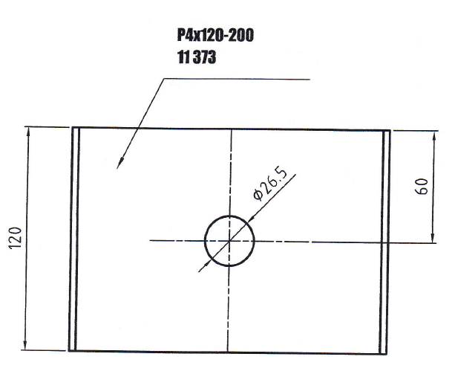

Obr. 1

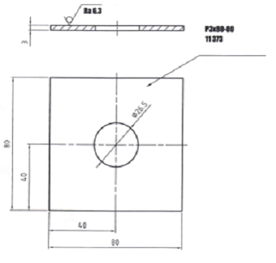

Obr. 2

- Oceľ 11 373.0 podľa STN 42 5522-2 alebo oceľ 15 217 podľa STN 41 5217,

Príloha č. 2 – KOLÍKY PRE IZOLÁTORY

P.č. | Kolík kužeľový pre podperný izolátor (ČSN 348552)
3 | Kolík KUŽEĽOVÝ 20 X 225 PZ | Obr. 3
 | Kolík valcový (ČSN 348551)
4 | Kolík VALCOVÝ so závitom 20 X 225 PZ | Obr. 4
 | Kolík valcový predĺžený
5 | Kolík VALCOVÝ PREDĹŽENÝ so závitom 16 X 285 PZ | Obr. 5

* Kolík valcový požadujeme vo vyhotovení so závitom umožňujúcim nepohyblivé uchytenie plastového nátrubku, ktorý je z vnútornej strany hladký.

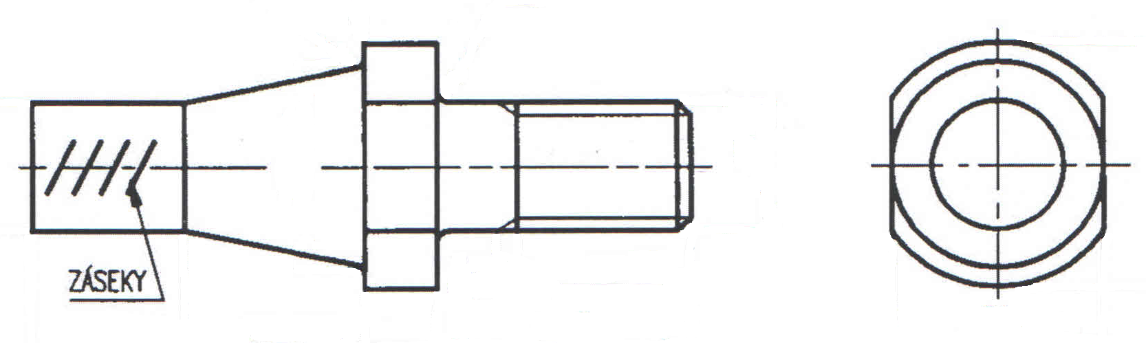
Obr. 3
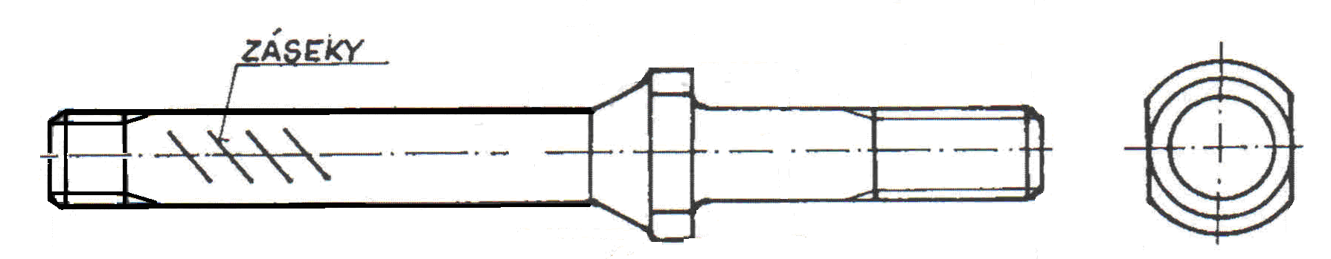

Obr. 4
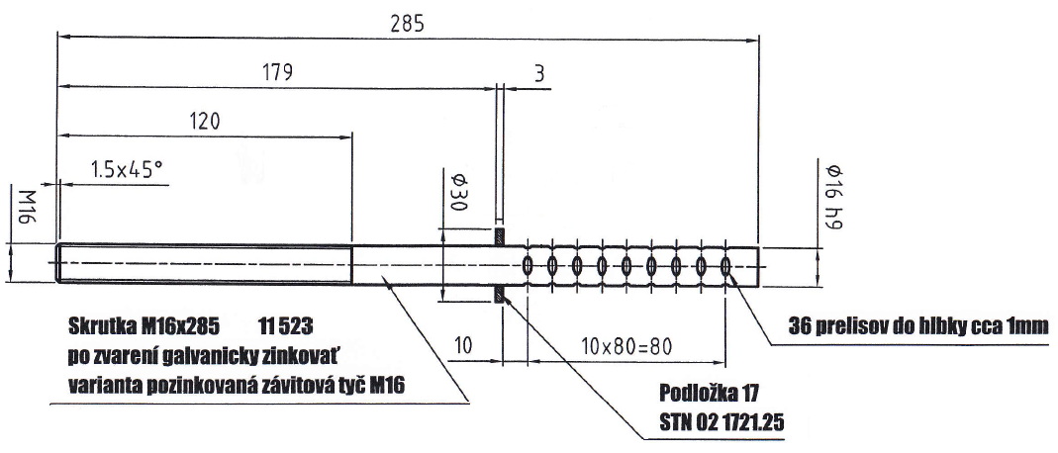

Obr. 5

- Oceľ 11 373.0 podľa STN 42 5522-2 alebo oceľ 15 217 podľa STN 41 5217,
- záseky prevedenia B podľa normy ČSN 34 8553.
- kolíky priemeru 20 mm dodávané spolu s maticou.

Príloha č. 3 – SKRUTKY NAPÍNACIE

P. č. | DIN 1480 / STN 02 1940.1 – Skrutka napínacia – oko / hák (guľatá)
6 | SKRUTKA NAPÍNACIA M16 PZ | Obr. 6
7 | SKRUTKA NAPÍNACIA M20 PZ | Obr. 6

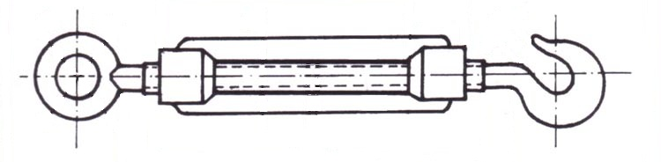
Obr. 6

Príloha č. 4 – SVORNÍKY

P. č. | DIN 976 – Svorník s obojstranným závitom rovnakej dĺžky (pevnosť 8.8) | min. dĺžka závitu
8 | SVORNÍK M16 X 130 PZ | 40mm
9 | SVORNÍK M16 X 250 PZ | 100mm
10 | SVORNÍK M16 X 300 PZ | 100mm
11 | SVORNÍK M16 X 400 PZ | 100mm
12 | SVORNÍK M16 X 600 PZ | 150mm
13 | SVORNÍK M20 X 350 PZ | 100mm
14 | SVORNÍK M20 X 400 PZ | 100mm
15 | SVORNÍK M20 X 450 PZ | 100mm
16 | SVORNÍK M20 X 550 PZ | 100mm
17 | SVORNÍK M20 X 600 PZ | 100mm
18 | SVORNÍK M24 X 450 PZ | 100mm
19 | SVORNÍK M24 X 550 PZ | 100mm
20 | SVORNÍK M24 X 650 PZ | 100mm

Poznámka 1:
PZ – galvanické pozinkovanie

